南京信息工程大学实验（实习）报告

实验名称 第5章 序列数据类型 实验日期 2021.5.24 得分 指导教师 方忠进

院 应用技术学院 年级专业班级 18计科1班 姓名 叶成宇 学号 201833050027
一．实验目的
- 熟悉Python系列数据类型及使用
- 掌握系列数据的基本操作
二．实验内容与步骤
1、统计所输入的字符串中单词的个数，单词之间用空格分隔。
2、编写程序，删除一个list里面的重复元素
3、编写程序，将列表s=[9，7，8，3，2，1，55，6]中的元素个数、最大值、最小值，以及元素之和、平均值。请思考有哪几种实现方法？
程序代码：
1、
s = input('请输入字符串：')
sum = 1
for i in s:
if i == ' ':
sum += 1
if len(s) == 0:
sum = 0
print('其中的单词数有：{:}'.format(sum))
# 但是如果只有空格，就。。。

2、
list1 = input()
list2 = []
for i in list1:
if i not in list2:
list2.append(i)
print(list2)

3、
s = [9,7,8,3,2,1,55,6]
元素个数 = len(s)
最大值 = max(s)
最小值 = min(s)
元素之和 = sum(s)
平均值 = sum(s) / len(s)
print('元素个数为：{:},最大值为：{:},最小值为：{:},元素之和为：{:},平均值为：{:}'.format(元素个数,最大值,最小值,元素之和,平均值))
实验结果：
1、
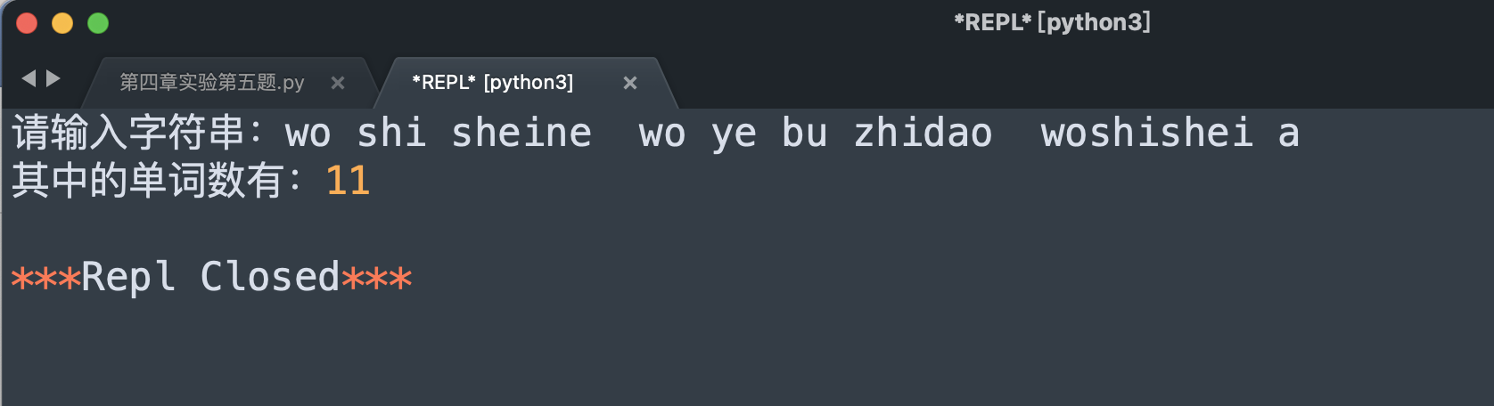
2、
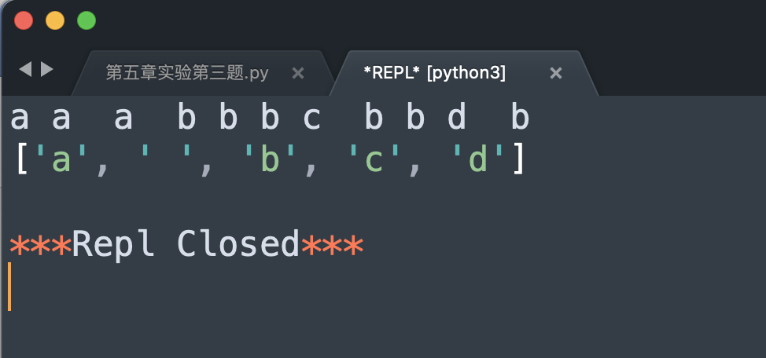
3、
